COMPLEJO EDUCACIONAL SAN ALFONSO
FUNDACIÓN QUITALMAHUE
Eyzaguirre 2879 Fono 22-852 1092 Puente Alto
planificacionessanalfonso@gmail.com
www.colegiosanalfonso.cl

Guía de Trabajo Remoto Historia
NOMBRE:
Nivel: 8° A fecha de entrega: 30 de Marzo 2020

LA MONARQUÍA ABSOLUTA
El Absolutismo Monárquico fue un sistema político, que se desarrolló en Europa durante los siglos XVII y XVIII. Este sistema, tuvo como figura central al monarca, un gobernante que concentró en sus manos los tres poderes del Estado (legislativo, ejecutivo y judicial). Para mantener su autoridad, los monarcas contaron con una serie de elementos que les permitieron fortalecer su poder.
1. Complete el siguiente mapa conceptual con las palabras que se encuentran a continuación:
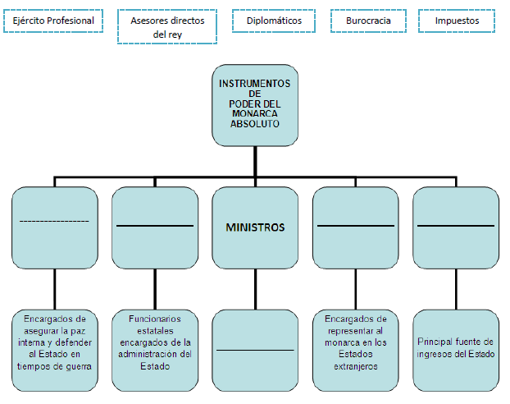

2. De acuerdo al esquema anterior y a sus conocimientos, clasifique los siguientes elementos anteponiendo una F si es feudal y una A si es absolutismo.

____ Existencia de poderes políticos locales.
____ Centralización del poder político.
____ Ejército profesional y permanente.
____ Ejército de señores.
____ Dependencia personal entre las personas
____ Las personas son súbditos de un mismo rey.

3. Con los resultados obtenidos, complete la tabla adjunta.

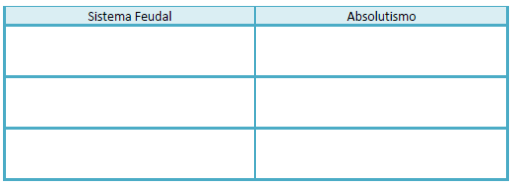

4. Según esta clasificación, ¿cómo explicaría usted la diferencia entre la monarquía feudal y la monarquía absoluta?

Página de consulta y acceso a textos escolares en formato digital:
www.aprendoenlinea.mineduc.cl

